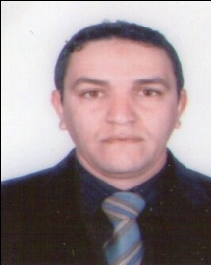

**Nom** : BADAOUI **Tel : 0770081675**

**Prénom** : SAID

**Sexe** : MASCULIN **E-mail : said.ironmetal@gmail.com**

**Date et lieu de naissance** : 05/12/1981 à sour el ghozlane wilya de bouira.

**Diplôme** : génie mécanique, génie civil

**Option** : transport et distribution des hydrocarbures/ ressources hydrauliques

**Formation et diplômes**

**\*2000** : Obtention de diplôme de baccalauréat série chimie.

**\*2005** : Obtention de diplôme des études universitaires appliquée en génie mécanique option transport et distribution des hydrocarbures délivré par l’institut nationale des hydrocarbures INH boumerdes portant le thème « les dangers existant dans les bacs de stockage ».

*Obtention d’un diplôme d’exploitant en informatique délivré par le CFPA de sour el ghozlane .

**\*2017** : obtention de diplôme licence hydraulique

**\*2019** : obtention de diplôme master ressources hydrauliques

**Expériences professionnelles**

**\*2008-2011** : Responsable de laboratoire d’informatique au lycée de saad dahleb à sour el ghozlane .

\***03/2011-04/2014 :** Opérateur de salle de contrôle de verre à couche au société MFG.

**\*2015** : technicien supérieur de laboratoire a l’université de bouira.

**Avantages**

**\*Langue** : arabe langue maternel (bien).

Français lu et écrie (bien).

Anglais lu et écrie (bien).

*Dégagé de service national depuis 2005/2007.

*Permis de conduire catégorie B.

**\*Intérêt personnel** : sport, internet, cinéma, lecture.